Personen suchen sich oft ein Berufsfeld, das eng mit ihren Interessen verbunden ist. Dieses Verhalten konnte auch der Psychologe John L. Holland mit seinen Forschungen zur beruflichen Zufriedenheit bestätigen. Er entwickelte 1977 das sog. Interessen- oder RIASEC-Modell, mit dessen Hilfe die Interessen, die sich auf eine Berufswahl auswirken, gemessen werden können.
Das RIASEC-Modell fragt 6 grundsätzliche Interessengruppen ab:
- R: praktisch-technisches Interesse (schrauben, basteln, mechanisches und technisches Interesse)
- I: forschendes Interesse (forschen, ergründen, ermitteln, beobachten, hinterfragen)
- A: künstlerisches Interesse (kreativ, drücken Ideen mit Sprache, Kunst, Musik oder Schauspiel aus)
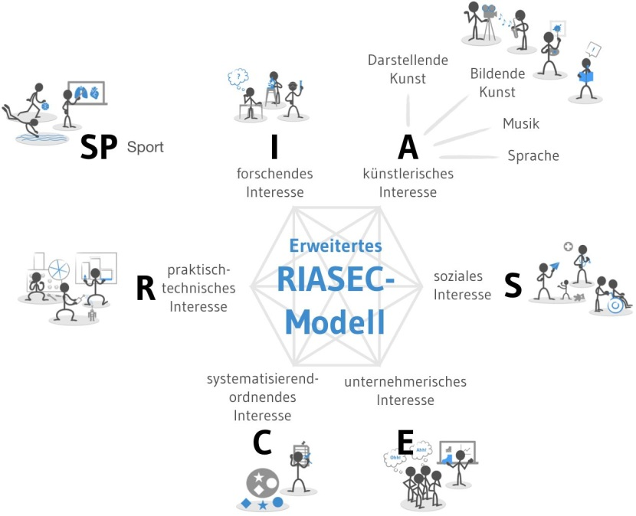
- S: soziales Interesse (kontaktfreudig, pflegen, begleiten, beraten)
- E: unternehmerisches Interesse (überzeugend, beeinflussen, verhandeln sehr geschickt)
- C: systematisierend-ordnendes Interesse (sorgfältiges Planen, strukturiert, verwalten)
- Bei der Entwicklung des baden-württembergischen Orientierungstests (OT) wurde das Holland-Modell durch ein ausdifferenzierteres künstlerisches Interesse (Darstellende Kunst, Bildende Kunst, Musik, Sprache) erweitert und durch das Interessensfeld Sport ergänzt.
Die hexagonale Anordnung veranschaulicht die Beziehung zwischen den unterschiedlichen Interessenfeldern. Bei jeder Person sind alle Interessen in unterschiedlich starker Ausprägung vorhanden.
- Nebeneinander liegende Interessenfelder im Modell sind häufiger gleich stark ausgeprägt (Bsp.: R, C und E) - für solche Interessenkombinationen gibt es viele passende Berufsvorschläge.
- Gegenüberliegende Interessenfelder sind weniger häufig (Bsp.: R und S) - daher werden eher weniger passende Berufsvorschläge gefunden.
Das Holland-Modell fungiert als theoretische Grundlage des OT mit dessen Hilfe ein komplettes Interessenprofil einer Person erstellt werden kann. Jeder Beruf, der im Test aufgeführt wird, ist durch ein Berufsprofil definiert. Dieses Berufsprofil gibt an, welches Interesse in welcher Stärke der Beruf mindestens erfordert. Durch ein Matching von Beruf und Interessenprofil ermittelt der Test passende Berufe und Studiengänge.

